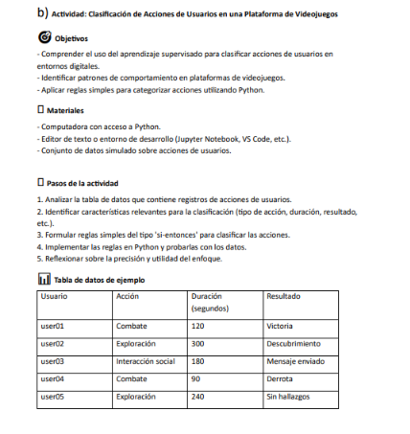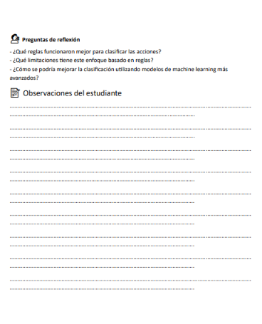

***Preguntas de reflexión***

***¿Qué reglas funcionaron mejor para clasificar las acciones?***

Si el ***Resultado*** es "Victoria" o "Derrota" → COMBATE.

Si el ***Resultado*** es "Mensaje enviado" → INTERACCIÓN SOCIAL.

Si el ***Resultado*** es "Descubrimiento" o "Sin hallazgos" → EXPLORACIÓN.

Si la ***Duración*** es mayor a 200 segundos y la ***acción*** no fue clasificada → EXPLORACIÓN.

Si la ***Duración*** es menor a 150 segundos y la ***acción*** no fue clasificada → COMBATE

___________________

***¿Qué limitaciones tiene este enfoque basado en reglas?***

* Si aparecen nuevos resultados o duraciones que no encajan con las reglas, el sistema no sabrá clasificarlos.
* No aprende de datos nuevos ni mejora por sí mismo, solo sigue las condiciones que definimos.
* Mantener y actualizar las reglas manualmente se vuelve difícil a medida que aumenta la cantidad de usuarios y tipos de acciones.

___________________

***¿Cómo se podría mejorar la clasificación con modelos de machine learning más avanzados?***

Se podría mejorar usando modelos de machine learning que analicen automáticamente las relaciones entre duración, resultado y acción. Estos modelos aprenden de los datos, identifican patrones más complejos y pueden actualizarse para clasificar mejor cuando aparecen nuevos casos o comportamientos.

**Ejemplo:** Modelos de clasificación como **Árbol de Decisión** y **k-Nearest Neighbors** (k-NN)Estos modelos aprenden de los datos en lugar de depender de reglas fijas. El Árbol de Decisión crea un esquema de decisiones basadas en variables como duración o resultado, mientras que k-NN clasifica comparando nuevas acciones con las más similares previamente clasificadas.

___________________

***Observaciones***:

Se utilizó un clasificador por reglas simple que funcionó correctamente en este conjunto de datos pequeño. Sin embargo, este enfoque no generaliza bien a datos nuevos. Para mejorar y poder generalizar, se recomienda utilizar un **modelo supervisado de machine learning**, que aprende patrones a partir de ejemplos etiquetados y puede aplicarlos a datos no vistos previamente.